Judul Tugas : Mengukur Data Teknis Audio Amplifier
Langkah Kerja :

Anda sebagai seorang teknisi dan asisten profesional di bidang pengukuran elektronika diminta untuk melakukan pekerjaan pengukuran untuk mendapatkan data teknis audio amplifier berdaya besar sesuai dengan gambar kerja. Dengan langkah – langkah kerja sebagai berikut :
- Identifikasikan alat proteksi diri dan produk sebelum bekerja
- Identifikasikan peralatan kerja
- Baca dan identifikasi komponen resistor
- Baca dan identifikasi komponen kapasitor
- Baca dan identifikasi komponen induktor
- Baca dan identifikasi komponen dioda
- Baca dan identifikasi komponen transistor, FET dan MOSFET
- Baca dan identifikasi komponen thyristor
- Baca dan identifikasi komponen integrated circuit (IC)
- Lepaskan komponen elektronika through hole pada PCB, jika terdapat kerusakan.
- Pasang komponen elektronika through hole pada PCB untuk mengganti komponen yang rusak.
- Gunakan alat ukur multimeter untuk mengukur besar tegangan DC pada transistor

Tabel No. 1. Hasil Pengukuran Tegangan Pada Transistor

No. | Basis (VB) | Kolektor (VC) | Emitor (VE) | VBE | VCE
Q1
Q2
Q3
Q4
Q5
Q6
Q7
Q8

Hasil pengukuran menunjukan audio amplifier beroperasi dengan baik jika besar tegangan pada transistor sesuai dengan kaidah kerja transistor pada rangkaian penguat.

- Gunakan alat ukur osiloskop untuk mengukur respon frekuensi dan besar penguatan yang dihasilkan audio amplifier

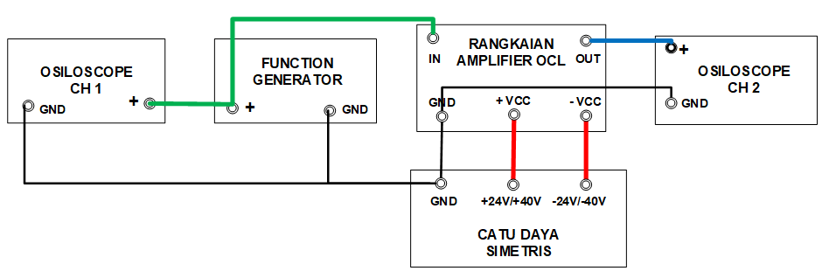

Gambar 1. Instalasi peralatan untuk pegujian respons frekuensi dan
pengukuran daya amplifier

Tabel No. 2. Pengukuran Respon Frekuensi Audio Amplifier

NO. | INPUT  (Audio Generator) |  | OUTPUT |  |  |  |  |  |  | PENGUATAN
 | Frekuensi | Vin | Tinggi  Gelombang | V/Div | Vout | Lebar  Gelombang | T/Div | Periode  (S) | Frekuensi  (Hz) | AV  (kali) | Gain (dB)
1. | 20 Hz | 100mVpp
2. | 50 Hz | 100mVpp
3. | 100 Hz | 100mVpp
4. | 200 Hz | 100mVpp
5. | 500 Hz | 100mVpp
6. | 1 KHz | 100mVpp
7. | 5 KHz | 100mVpp
8. | 10 KHz | 100mVpp
9. | 15 KHz | 100mVpp
10. | 20 KHz | 100mVpp

